Третьякова Илона Николаевна

учитель истории и обществознания

МБОУ «Шенкурская СШ»

**ИНТЕРЕСНЫЕ ПРИЕМЫ ПРОВЕРКИ ЗНАНИЙ НА РАЗНЫХ ЭТАПАХ УРОКА**

Ежедневно, при подготовке к урокам, педагог сталкивается с вопросами о том, как сделать урок ярче, интереснее, продуктивнее. В статье я расскажу об интересных способах проверки усвоенного материала, которые использую на своих уроках.

Цель: поделиться опытом использования современных технологий, активных форм и методов обучения и воспитания для повышения качества и эффективности образовательного процесса.

Для реализации заявленной цели поставлены следующие задачи:

1. повышение творческой активности педагогов и качества проведения учебных занятий
2. демонстрация методических приемов и форм организации педагогического процесса, обеспечивающих повышение мотивации и познавательного интереса обучающихся.

Данные приемы можно использовать на разных этапах урока: проверка домашнего задания; актуализация знаний; открытие новых знаний; закрепление изученного материала; подведение итогов/рефлексия; в качестве домашнее задания.

В приложении представлены ссылки, которые помогут реализовать все приемы и облегчить подготовку к урокам педагогу.

1. **Кроссворд, чайнворд, кросснамбер, ассоциативный кроссворд**

**Кроссворд** - головоломка, представляющая собой переплетение рядов клеточек, которые заполняются словами по заданным значениям.

**Чайнворд** — вид кроссвордов, в которых, как следует из названия, пересечение слов представляет собой линию (то есть цепь).

**Кросснамбер -** один из видов числовых ребусов, разгадывание которого заключается в решении математических задач и заполнении математическими символами клеток игрового поля (для работы с датами, числами и др.)

**Ассоциативный кроссворд (филворд)** – **это** своеобразный кроссворд, в котором нужно найти слова среди написанных букв.

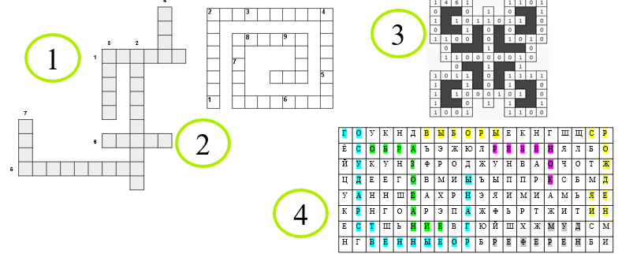

*Рис.1 Пример кроссворда, чайнворда, кросснамбера, ассоциативного кроссворда*

1. **Верное/неверное суждение**

Прием, который позволит быстро проверить усвоение материала. Необходимы сигнальные карты красного и зеленого цвета. Красный-неверно суждение, зеленый – верное суждение.

Данный прием подойдет для проведения фронтального опроса. Если необходимо проверить каждого ученика, то можно воспользоваться игрой «Крестики-нолики». Каждому выдается шаблон поля, где необходимо ставить «крестик»-суждение неверно, «нолик»-суждение верное.

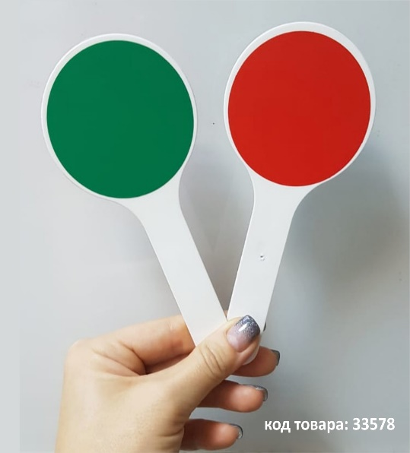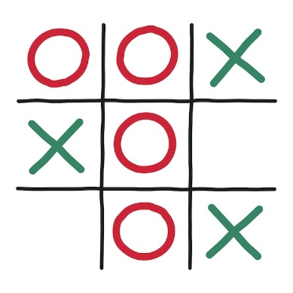

*Рис.2 Пример сигнальных карт и поля для «Крестики-нолики»*

1. **Метод «пазл»** – прием для групповой/парной/индивидуальной работы. Педагог выдает элементы пазла, детям необходимо собрать итоговую картинку.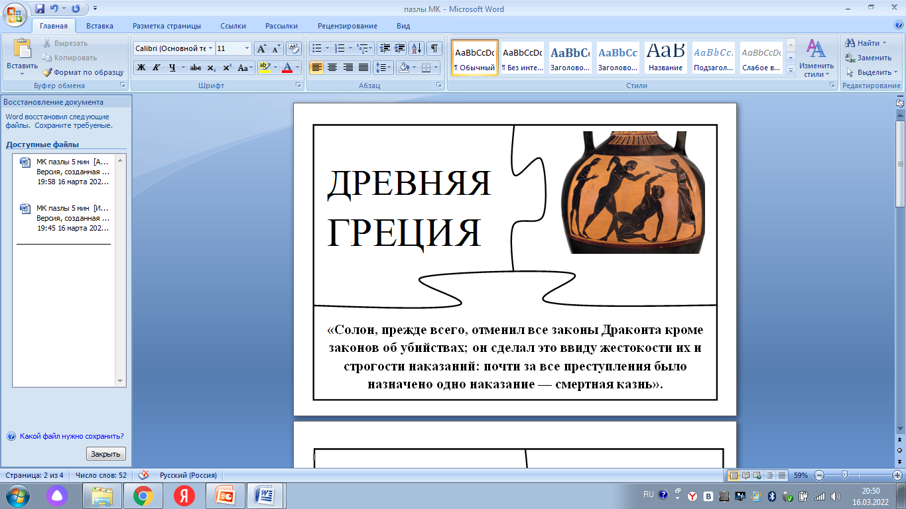

*Рис.3 Пример пазла на уроках истории в 5 классе*

1. **Составить рассказ с опорой** – прием, который можно использовать на устных предметах. Учитель заготавливает начало фраз, ученику необходимо составить связный рассказ без опоры на текст (с опорой на фразы). Опорой также могут быть картинки, которые помогут ребенку вспомнить необходимую информацию.



*Рис.4 Пример опорных иллюстраций на уроке истории в 5 классе. Миф Адам и Ева.*

**Интерактивные приемы проведения опросов:**

1. **Plickers** - сервис для мгновенного сбора обратной связи от аудитории при помощи сканирования бумажных карточек через мобильное устройство.  
   Учителю необходимо распечатать сигнальные карты на сайте Plickers, у каждой карты есть свой номер, который закреплен за учеником (как в списке класса). Во время проведения опроса на слайде появляется вопрос с вариантом ответа A,B,C,D. Ученик поднимает карточку соответствующей стороной, учитель считывает коды при помощи мобильного устройства и получает мгновенную статистику.

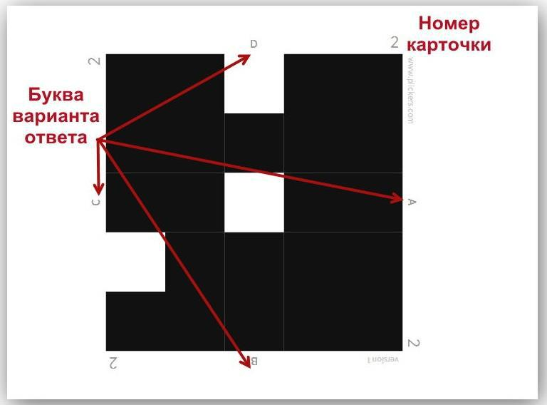

*Рис.5 Сигнальная карта ученика для проведения опроса* Plickers

1. **Сервис Learning.Apps** - **это бесплатный онлайн-сервис, где можно создавать собственные интерактивные задания, редактировать уже опубликованные задания, использовать их.**

Примеры упражнений: кроссворд, викторина, найди пару, заполни пропуски, хронологическая линейка, слова из букв и др.

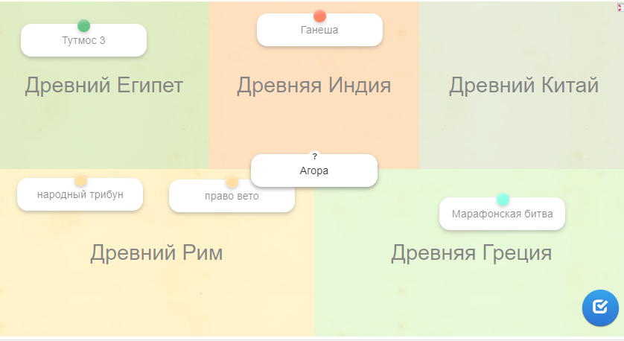

*Рис.6 Пример интерактивного задания Learning.Apps по истории в 5 классе: соотнести государство и термин/событие*

1. **Wordwall** – это многофункциональный инструмент для создания как интерактивных, так и печатных материалов. Интерактивные упражнения воспроизводятся на любом устройстве, имеющем доступ в интернет: на компьютере, планшете, телефоне или интерактивной доске.

Примеры упражнений: привести в порядок, анаграмма, случайное колесо, групповая сортировка и др.

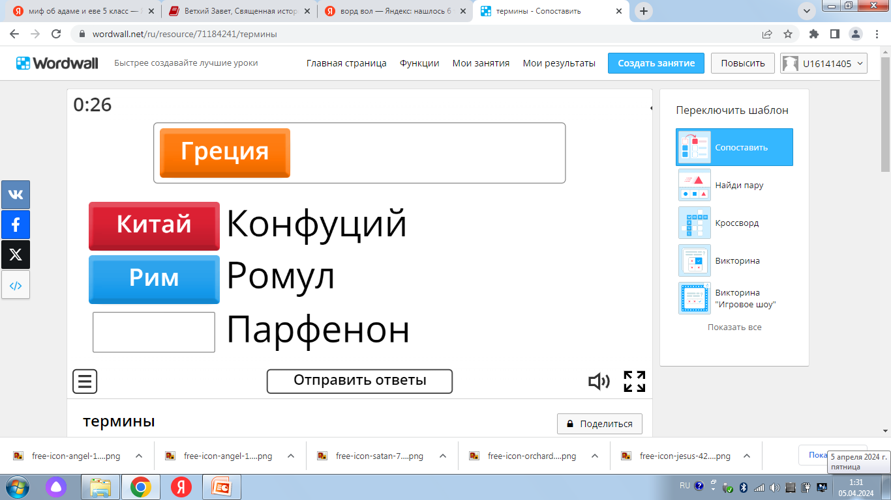

*Рис.7 Пример интерактивного задания Wordwall по истории в 5 классе: соотнести государство и термин/событие*  
Сервисы Learning.Apps и Wordwall имеют преимущества: простота, доступность, бесплатность (5 работ в бесплатном тарифе Wordwall), возможность создания неограниченного количества работ (Learning.Apps).

**Приложение**

Сайты, которые помогут педагогу применять данные приемы на своих уроках:

**Создание кроссвордов:**

<https://biouroki.ru/workshop/crossgen.html>

<https://vneuroka.ru/krossvord_sozdat_online_iz_svoih_slov/>

<https://onlinetestpad.com/ru/crosswords> - готовые кроссворды

Ассоциативные кроссворды (филворд)

<https://onlinetestpad.com/ru/crosswords/fillword> - готовые филворды

<https://childdevelop.info/> - генератор филвордов, судоку, состав числа, прописи и др.

**Интерактив:**<https://learningapps.org/> - Learning.Apps (можно выбирать готовые упражнения или создавать свои)

<https://wordwall.net/ru> - WordWall (можно выбирать готовые упражнения или создавать свои)

<https://get.plickers.com/> - Plickers (проведение опроса с мгновенными результатами, необходимо: мобильное устройство - педагогу, сигнальные карты с сайта - ученикам)